Түркістан облысы «Білім беруді

дамыту орталығы» директоры

Б.Төлімбетке

**Сұраныс**

«Табысты сынып жетекші-2023» облыстық байқауына қатысуға төмендегі мамандарды қатыстыруыңызды сұранады.

|  |  |  |
| --- | --- | --- |
| 1 | Қатысушының аты-жөні/ жеке куәлігі бойынша | **Косманбетова Динара Шахизадаевна** |
| 2 | Аудан, қала | **Түркістан облысы, Түркістан қаласы** |
| 3 | Мектебі/жұмыс орны/ толық атауы, мекен –жайы, телефон, факс, e-mail және т.б. | **Көпсалалы индустриалды- техникалық колледжі,**  **87253325622,**  **kl-21_kairat@mail.ru** |
| 4 | Пәні | **Химия пән оқытушысы, сынып жетекші** |
| 5 | ДТІЖО, жұмыс өтілдері | **13 жыл** |
| 6 | Whatsapp | **8 705 202 57 15** |
| 7 | Электрондық поштасы | **dinara14-09@mail.ru** |
| 8 | Білім беру мекемесі | **Көпсалалы индустриалды- техникалық колледжі** |

Директордың тәрбие ісі

жөніндегі орынбасары

Н.Байсейт __________

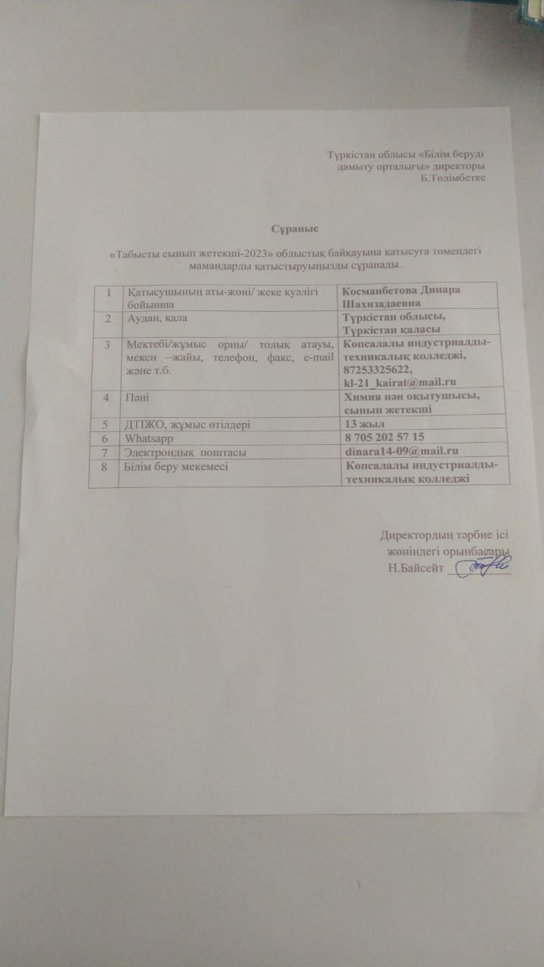

**Алғы сөз**

«Табысты сынып жетекші -2023» сайысына «Ата-анам менің кумирым» тақырыбындағы тәрбие сағатымды ұсынғым келеді. Бұл тақырып жыл бойғы тәрбие сағаттарының ішіндегі ең маңыздысы деп санаймын. Себебі менің алдыма келетін студенттер 15-16 жас аралығындағы жеткіншектер. Алып –ұшып өтпелі кезеңде жүрген балалар. Бұл жастағы балалар онсызда ақпарат құралдарынан көрген атақты адамдар мен блогерлерге еліктеп , сол кісілердің өміріне қызығып, қиялдап, өз өмірімен салыстырып, басқалардың өмір тіршілігі керемет секілді көрінеді. Тіпті үлгі тұтар ұлы тұлғаларменде өз ата-аналарын салыстырып, ата-ананы менсінбеу, сыйламау, айтқан ақылдарын тыңдамау деген әрекеттер байқалады. Менің мақсатым шәкірттерімнің назарын ата-ананың тұрмыс тіршілігіне назар аударту, қадірін білуге үйрету.

**Тәрбие сағатының тақырыбы:** «Ата-анам менің кумирым»

**Мақсаты:** Студенттерді ата-анаға деген құрметін арттыру. Мейірімділік және жауапкершілік қасиеттерін ояту.

**Керекті құрал-жабдықтар:** интерактивті тақта, видео роликтер, флипчарт, маркер, презентация.

**Тәрбие сағатының барысы:**

***І. «Сергіту сәті»***

«Менің отбасым» атты видео ролик қойылады ( Студенттер отбасыларымен түскен суреттерімен жасалған видео ролик, отбасы туралы әсем әнмен сүйемелденген).

***Оқытушы:*** Алдымен сүй, ардақта ата-анаңды

Үлгілі ұрпақ атадан бата алады.

Бар жақсылық балаға бұл ғаламда

Мейірімінен ананың жасалады- деп бүгінгі «Ата-анам менің кумирым» атты тәрбие сағатымызды бастаймыз.

Ата ана бізге өмір сыйлаған,отбасының негізгі діңгегі,бастапқы дәнекері. Қазақта ата - ананы қадірлеу керектігі ерекше айтылған.Ананы ардақтамайтын халық жоқ. Ана баланы дүниеге әкеліп қана қоймайды.Түн ұйқысын төрт бөліп, көзінің қарашығындай қорғап, аялап өсіріп,аяғынан тік тұрғызатын да ана.

Ата - ана бізге ең алғаш ақыл кеңесі қайырымды, еңбек сүйгіштікке тәрбиелеп, шыншыл болуды, әдепті болуды үйретіп және оқу озаты болу үшін жағдайымызды жасап, бақытты болуға жетелейді. Ата ананың рұқсатынсыз ешқандай тірлік жасамау керек. Ана үйдің берекесі,қыз баланың өнегесі. Ананың көзінен нұр төгіліп,жүрегінен жылу бөлініп жан жағына шуағын төгеді.Осы шуақпен жылынып асыл ананың құшағында мейірім алып жүрген біз алтын ананы мәңгі қастерлеп, еңбегін бағалап өтейікші. Ананы аспандағы ай мен жана күнге, жарық жұлдызға баға жетпес асыл заттарға теңеу өз тілімізде қалыпстасқан.

**ІІ. «Менің отбасым» кезеңі**

***Одан әрі алдын-ала берілген тапсырма бойынша өз қалаулары бойынша студенттер жеке-жеке сөз алып, өз отбасы туралы айтып таныстырады. Видеоролик немесе шежіре ағашы т.б. түрде таныстыруға болады. Бұл кезеңнің мақсаты студенттердің отбасы туралы еркін, мақтанышпен айта алатынын, өз отбасы туралы айтпаған студенттерді бақылау.***

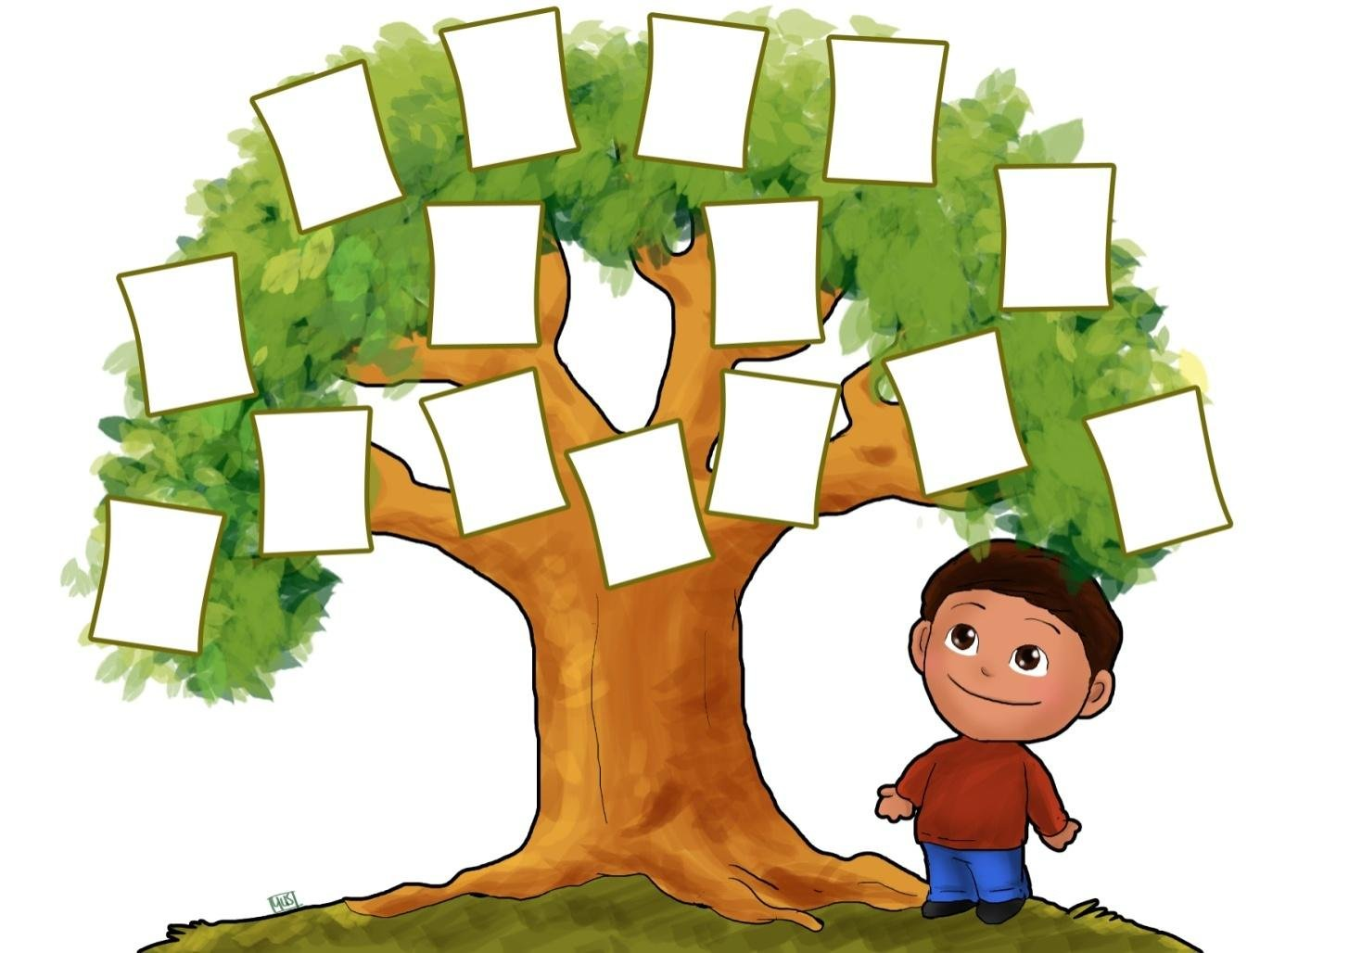

***Менің отбасым***

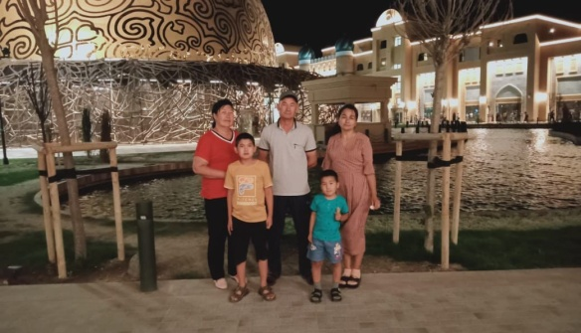

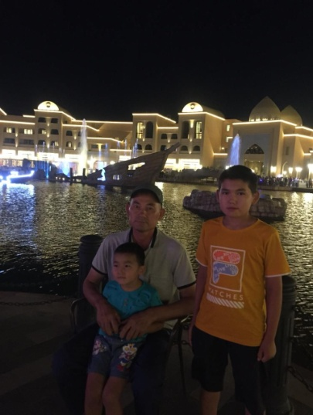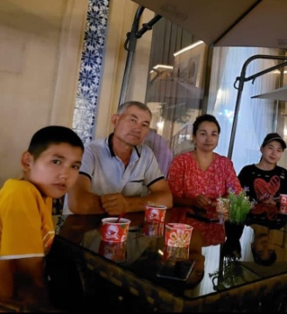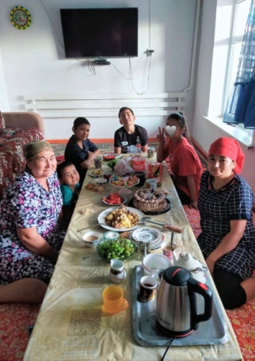

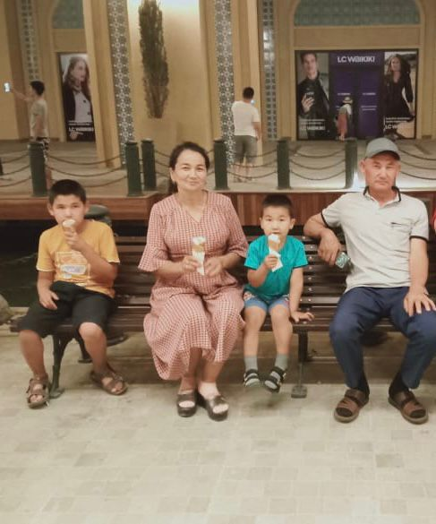

**ІІІ. «Егер ата-анам болмаса» кезеңі**

Бұл кезең ауыр кезең болғанымен, ситуациялық жағдай туғызуға таптырмас мүмкіндік, балалар эмоцияға беріліп, жағдайды көз алдарына елестетіп көреді.

**IV. «Жылдам сипатта» кезеңі**

Бұл кезеңде студенттер дөңгелек болып жиналып,

жүрекше жастықшаны кезек-кезек бір-бірлеріне беріп,

ата-анасы туралы мақтау немесе тілек айтады. Бұл кезеңнің

мақсаты барлық студентті сөйлету. Отбасылық жағдайларын,

ата-анамен қарым-қатынасын бақылауға мүмкіндік береді.

**Қорытынды.**

Тәрбие сағат соңында студенттерге үйге барғандарында ата-анасын құшағына алып, оларды мақтан тұтатынын айтуды тапсырамын.